МИНИСТЕРСТВО НАУКИ И ВЫСШЕГО ОБРАЗОВАНИЯ РОССИЙСКОЙ ФЕДЕРАЦИИ

Федеральное государственное бюджетное образовательное учреждение

высшего образования

**«КУБАНСКИЙ ГОСУДАРСТВЕННЫЙ УНИВЕРСИТЕТ»**

**(ФГБОУ ВО «КубГУ»)**

Факультет компьютерных технологий и прикладной математики

**Кафедра информационных технологий**

**ЛАБОРАТОРНАЯ РАБОТА №1**

**МЕТОДЫ НАХОЖДЕНИЯ МИНИМУМА ФУНКЦИИ**

**ОДНОЙ ПЕРЕМЕННОЙ**

Работу выполнил А.А. Козин

(подпись)

Направление подготовки 02.03.03 Математическое обеспечение и администрирование информационных систем

Направленность Программирование и информационные технологии

Руководитель

преп._________________________________________________А.С. Черная

(подпись)

Краснодар

2023

Оглавление

Введение 3

Индивидуальное задание 1 4

Индивидуальное задание 2 6

Индивидуальное задание 3 8

Вывод 10

ПРИЛОЖЕНИЕ 11

# **Введение**

Постановка задачи:

Для нахождения минимума/максимума функции от одной переменной была задана функция:

$$7. f\left(x\right)=2x^{2}+2x+\frac{7}{2}$$

С отрезком $[-3;7]$, где $δ=0,2 и ε=0,5$

**Индивидуальное задание 1** – метод дихотомии.

**Индивидуальное задание 2** – метод золотого сечения.

**Индивидуальное задание 3** – метод Фибоначчи.

Ручное решение будет проделано до 3 шага в методе дихотомии, а в методах золотого сечения и Фибоначчи до 3 шага включительно.

Программное решение выполнено на языке программирования Python, в этом разделе будет приложен вывод терминала.

В конце отчета будет приложение с кодом.

# **Индивидуальное задание 1**

*Задание*: найти минимум функции одной переменной $f\left(x\right)$ методом Дихотомии.

Ручное решение:

Программное решение:

# **Индивидуальное задание 2**

*Задание*: найти минимум функции одной переменной $f\left(x\right)$ методом золотого сечения.

Ручное решение:

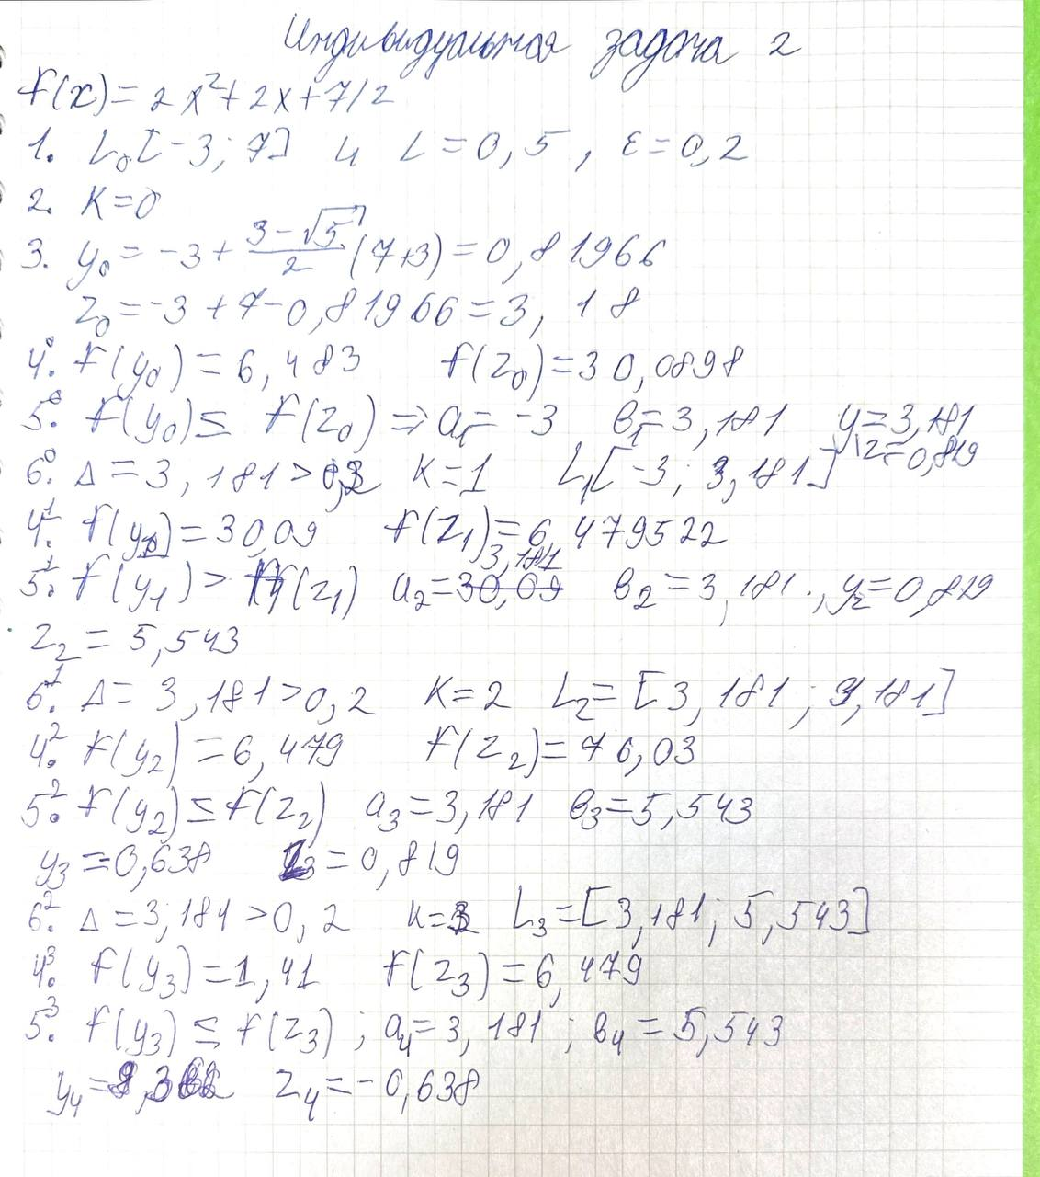

Программное решение:

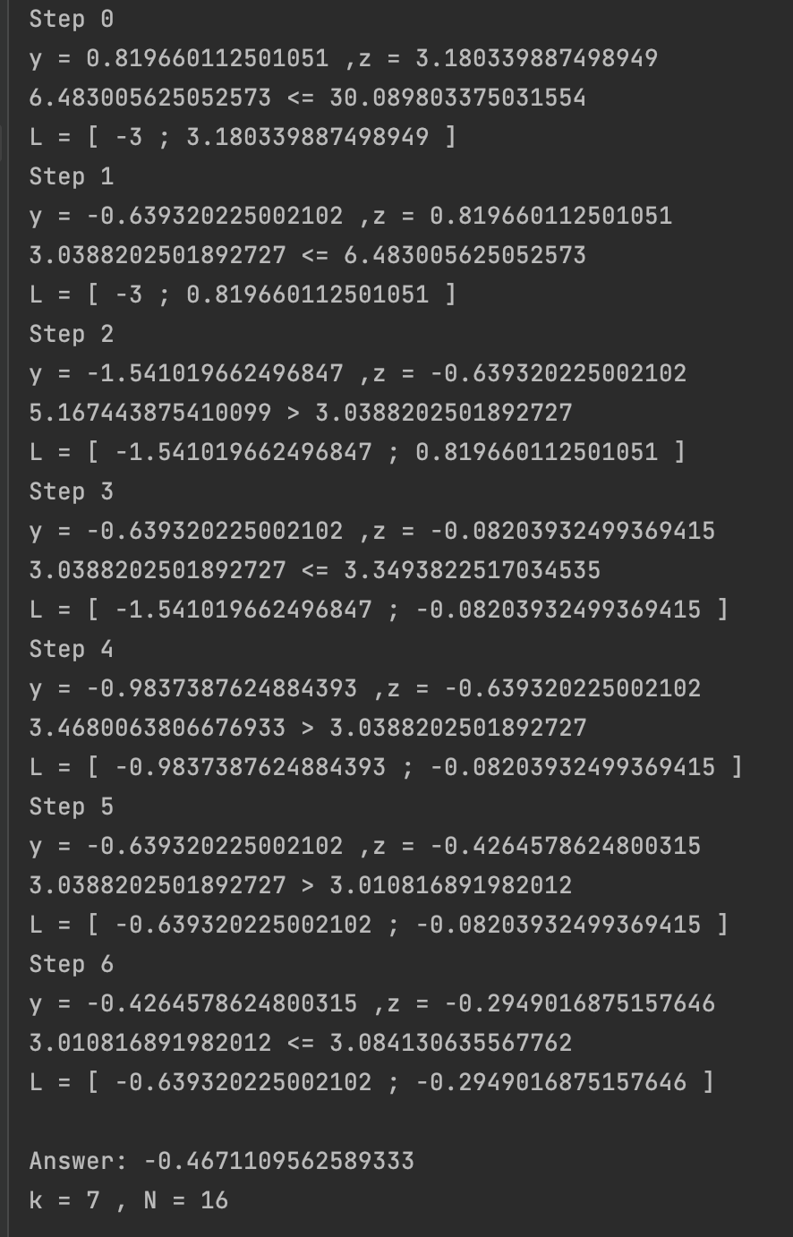

# **Индивидуальное задание 3**

*Задание*: найти минимум функции одной переменной $f\left(x\right)$ методом Фибоначчи.

Ручное решение:

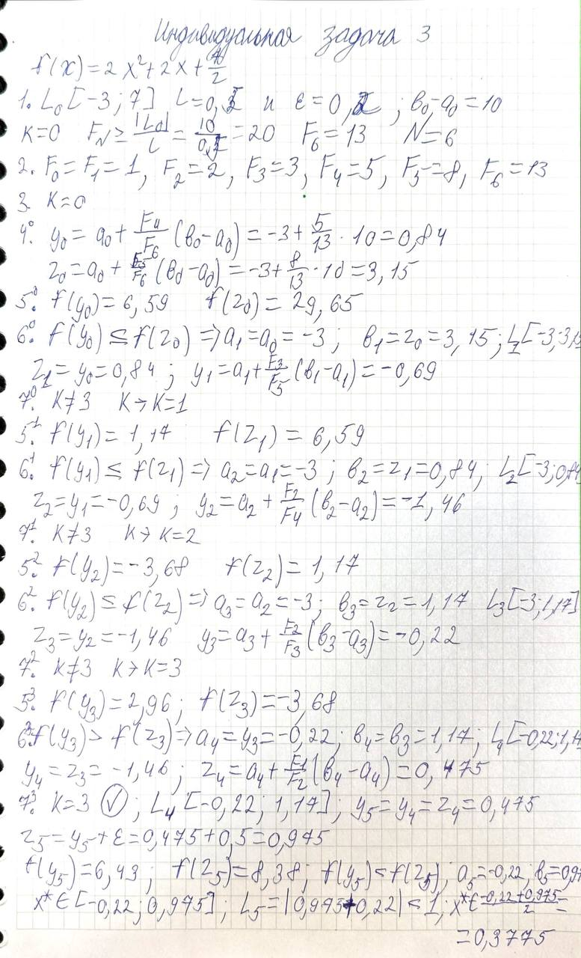

Программное решение:

# **Вывод**

У каждого из методов рассмотренных выше есть свои плюсы и минусы.

У метода Дихотомии:

* Метод простой в понимании
* Устойчив, относительно ошибок округления
* Необходимо на каждом шаге вычислять f(x) и f(y) не используя внутри точки с уже вычисленным значением функции

У метода золотого сечения:

* Высокая эффективность
* Большое количество итераций

У метода Фибоначчи:

* Дает найти конкретный отрезок локализации по сравнению с другими методами
* Использует деление отрезка на 3 части в классе унимодальной функции
* Необходимость использования чисел Фибоначчи и правильно выбрать N
* Метод Фибоначчи неудобен да счет ошибок округления

# ПРИЛОЖЕНИЕ

Код для индивидуального задания 1:

**def** f(x):  
 **return** 2*x * x + 2 * x + 7/2 # put your function here  
  
  
a = -3 # start (a_0)  
b = 7 # end (b_0)  
l = 0.2 # можно сказать что это шаг на заданом отрезке локализации в заданой точке. те +-0.2 от этой точки  
eps = 0.5 # точность  
n = 100 # limit  
  
  
**def** dichotomy(a, b, eps, l, n):  
 a_n = a  
 b_n = b  
 k = -1  
 **while** b_n - a_n > eps **or** n < 100:  
 k += 1  
 x_n = (a_n + b_n - l) / 2.0  
 y_n = (a_n + b_n + l) / 2.0  
 print("Step", k)  
 print("y =", x_n, ",z =", y_n)  
 **if** f(x_n) < f(y_n):  
 b_n = y_n  
 print(f(x_n), "<", f(y_n))  
 **else**:  
 a_n = x_n  
 print(f(x_n), ">=", f(y_n))  
 print("L =[", a_n, ";", b_n, "] and", "|L| = ", abs(a_n-b_n))  
 print("\nAnswer:", (a_n + b_n) / 2)  
 print("k =", k, ", N =", 2 * (k + 1))  
  
  
dichotomy(a, b, eps, l, n)

Код для индивидуального задания 2:

**import** numpy  
  
  
**def** f(x):  
 **return** 2*x * x + 2 * x + 7/2 # put your function here  
  
  
a = -3 # start (a_0)  
b = 7 # end (b_0)  
l = 0.5 # (l) - find +-  
n = 100 # limit  
  
  
**def** golden_section(a, b, l, n):  
 a_n = a  
 b_n = b  
 k = 0  
 y_n = a_n + (3 - numpy.sqrt(5)) / 2 * (b_n - a_n)  
 z_n = a_n + b_n - y_n  
 **while** b_n - a_n > l **or** n < 100:  
 print("Step", k)  
 print("y =", y_n, ",z =", z_n)  
 **if** f(y_n) > f(z_n):  
 print(f(y_n), ">", f(z_n))  
 a_n = y_n  
 y_n = z_n  
 z_n = a_n + b_n - z_n  
 **else**:  
 print(f(y_n), "<=", f(z_n))  
 b_n = z_n  
 z_n = y_n  
 y_n = a_n + b_n - y_n  
 print("L = [", a_n, ";", b_n, "]")  
 k += 1  
 print("\nAnswer:", (a_n + b_n) / 2)  
 print("k =", k, ", N =", 2 * (k + 1))  
  
  
golden_section(a, b, l, n)

Код для индивидуального задания 3:

**def** f(x):  
 **return** 2 * x * x + 2 * x + 7 / 2 # put your function here  
  
**def** fib(n):  
 **if** n **in** (0, 1):  
 **return** 1  
 **return** fib(n - 1) + fib(n - 2)  
  
  
a = -3 # start (a_0)  
b = 7 # end (b_0)  
l = 0.5 # (l) - find +-  
eps = 0.2  
  
**def** fibonacci(a, b, l, eps):  
 n = 1  
 **while** fib(n) <= abs(b - a)/l:  
 n += 1  
 a_n = a  
 b_n = b  
 y_n = a_n + (fib(n - 2) / fib(n)) * (b_n - a_n)  
 z_n = a_n + (fib(n - 1) / fib(n)) * (b_n - a_n)  
 k = 0  
 **while** k != n - 3:  
 print("Step", k)  
 print("y =", y_n,",z =", z_n)  
 **if** f(y_n) > f(z_n):  
 print(f(y_n), ">", f(z_n))  
 a_n = y_n  
 y_n = z_n  
 z_n = a_n + (fib(n-k-2)/fib(n-k-1)) * (b_n - a_n)  
 **else**:  
 print(f(y_n), "<=", f(z_n))  
 b_n = z_n  
 z_n = y_n  
 y_n = a_n + (fib(n-k-3)/fib(n-k-1)) * (b_n - a_n)  
 print("L = [", a_n, ";", b_n, "] and", "|L| =", abs(a_n-b_n))  
 k += 1  
 y_n = z_n  
 z_n = y_n + eps  
 **if** f(y_n) <= f(z_n):  
 b_n = z_n  
 **else**:  
 a_n = y_n  
 print("\nAnswer:", (a_n + b_n) / 2)  
 print("k =", k)  
 string = ""  
 **for** i **in** range(n):  
 string += str(fib(i)) + ", "  
 print(string)  
  
  
fibonacci(a, b, l, eps)